**医疗门诊预约系统项目优化报告**

**组员：潘峰立、吴侃真、杨弈骋、刘焯、毛彦凯**

**一、业务背景描述**

随着应用软件用户负载的增加和越来越复杂的应用环境，操作系统的各项性能参数，数据库的使用效率、用户的响应速度、系统的安全运行等性能问题主键成为系统必须考虑的指标之一。性能测试以及优化通常通过自动化的测试工具模拟多种正常、峰值以及异常负载的条件来对系统的各项性能指标进行测试，用来检测系统是否达到用户提出的性能指标，即使发现系统中存在的瓶颈，最后起到优化系统的目的。随着需求不断增加，特别是复杂逻辑的需求，一旦出现高并发量是，也将可能导致数据库主机无法承载，因此数据库优化亟待解决。

本项目就是基于上一阶段的模拟医疗系统数据库设计进行的优化。本报告将展示我们小组成员利用课内外的各种手段对于上一阶段的naive数据库设计进行的性能分析、测试、并最终提升查询性能的过程。通过本次优化，模拟医疗系统数据库的设计将更加合理，查询更加高效，更加接近符合实际功用的高效数据库。

**二、优化目标**

本次优化将从我们为每个不同角色设计的功能入手，提升查询性能，进而提高用户的体验。还将从更宏观的表结构入手，在降低数据库的负载压力的同时，再次提升用户的查询效率。我们更加关心的是查询性能，对于管理员功能中的大量写入修改操作的优化并不关心。

工作负载主要为大量病人并发查询医生接诊安排、添加预约，医生查询病人预约信息，同时高效且合理地维护如当前预约人数、医生平均分等信息，优化目标也基于此。

具体优化对象有：

医生和病人的功能：

1. get_appointment_infoBydoctor：查询某个医生某个时间段的所有预约信息
2. get_appointment_num：获得一个医生接诊安排的实时预约人数

（3）get_doctor_schedule：查询某个科室某个时间段的医生接诊安排

（4）add_appointment：病人添加新预约

以及一些会影响性能的trigger

（5）update_doctor_avg_grade：更新医生的评分。

**三、优化方案概述**

将预约信息appointment、医生接诊安排doctor_schedule、科室接诊计划dept_schedule分成过期、有效两组。

过期信息以分表的形式存在对应的cold表里，存储引擎为MyISAM。

有效信息的存储引擎为InnoDB，利用索引进行优化。

设置event，每天将过期数据从有效表转移到过期表中，若数据超过cold表设定大小，进行分表。

将每个医生接诊安排的实时预约人数存在内存表中，存储引擎为Heap

对医生的平均评分的维护由延迟更新实现，设置event，每周对所有医生的平均评分进行一次更新

将get_doctor_schedule病人根据科室、时间段获取医生接诊安排,

get_appointment_infoByDoctor 医生根据日期、时间获取病人预约信息,

两个查询中的嵌套子查询改为连接的查询形式，但优化效果不明显。

1. **优化方案细化及分析测试**

以下测试数据库数据量为

病人预约数appointment 239万条

医生接诊安排doctor_schedule 24000条

科室接诊计划 dept_schedule 22000条

病人 patient 20000个

**1）如何获取某个医生接诊安排对应的实时预约人数**

**性能分析：**

优化前为函数get_appointment_num()

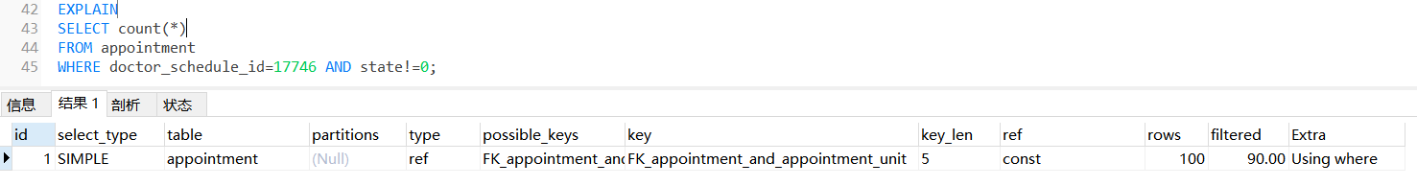

在研究不同引擎的特点的时候，我们了解到，Innodb在查询count（*）的时候不像MyIsam一样有一个特殊的文件保存着该信息，需要每次都去全表查询一次，显然，这种高昂的代价不是我们想要的。



（续表）



**优化方案：**

为了保留这个功能，考虑到预约位次这个属性有与缓存相似的特性，访问较为频繁，且如果丢失不会产生影响，可以通过appointment计算得出，我们采取了另一种做法。

建立了一个属性为(doctor_schedule_id,people_count)的heap表，直接存储该条医生接诊安排，加快访问速度，并且再插入预约信息时进行维护。

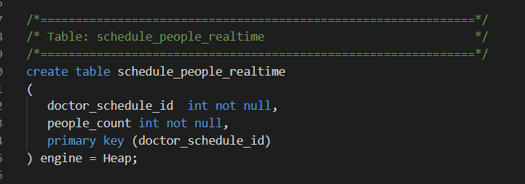

**测试过程及测试结果：**

直接从appointment表里面提取测试数据。由于该操作是一个单select操作的函数，故不用调用（call）的方式，而直接测试SELECT 语句。

Mysqlslap的参数设置：iteration=10，concurrency=100；

测试结果：

优化前：

通过去掉一个最高分和最低分来统计平均值（*表示去掉的数据）

|  |  |  |  |  |  |  |  |  |  |  |  |
| --- | --- | --- | --- | --- | --- | --- | --- | --- | --- | --- | --- |
| 标号 | 1 | 2 | 3 | 4 | 5 | 6 | 7 | 8 | 9 | 10 | AVG |
| 平均时间/s | 0.078 | 0.192 | 0.176 | 0.296* | 0.189 | 0.204 | 0.071* | 0.192 | 0.220 | 0.189 | 0.18 |
| 最短时间/s | 0.016 | 0.063* | 0.015 | 0.015* | 0.016 | 0.031 | 0.015 | 0.016 | 0.031 | 0.015 | 0.019 |
| 最长时间/s | 0.125* | 1.109 | 1.016 | 1.141 | 1.156 | 0.140 | 0.140 | 1.110 | 1.156* | 1.109 | 0.87 |

测试源数据：见附录

需要说明的是，当只有一个用户（即c=1）的时候，查询的时间很短，在1ms左右。而大量并发让全表查询的缺点充分暴露，高代价的积累最终导致了查询时间变慢，所以需要进行优化。

该函数会之后在get_doctor_schedule（）里面被调用，进而拉低病人查询医生的速度。

优化后：

由于优化后我们取消了该函数，所以优化效果请参见get_doctor_schedule、add_appointment的优化结果。

**2）get_doctor_schedule 病人根据科室、时间段获取医生接诊安排**

**性能分析：**

优化前代码：



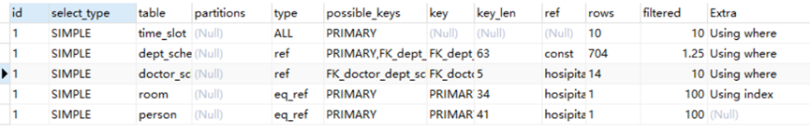

表中id相同，说明按从上到下的顺序，依次进行了5次的select的操作。

直接将所有有关表natural join起来，运行速度依赖于mysql内部优化机制，同时在每条查询结果中调用函数get_appointment_num获取当前预约人数，其中用到了聚集函数，效率非常低下。

**优化方案：**

优化后代码：

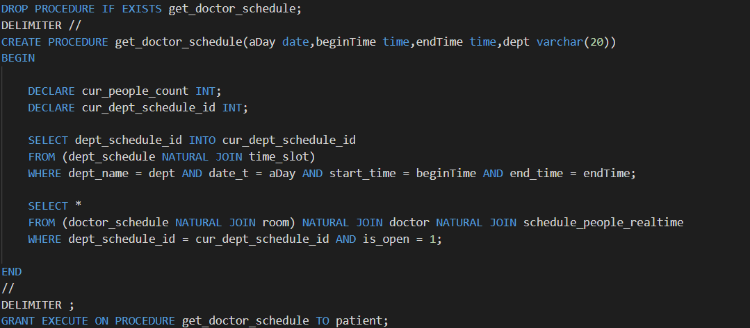

1、在dept_schedule中添加组合索引(dept_name,date,time_slot_id)，与查询语句中WHERE根据科室、时间契合。

在doctor_schedule 中添加索引（dept_schedule_id），同样与WHERE契合。

2、将嵌套子查询改为具有连接的查询，去除相关性。

3、去除了doctor_schedule表中数据的函数调用过程。这个函数的意义在于获取当前 预约人数，得到若是病人添加预约后的位次。

为了保留这个功能，考虑到预约位次这个属性有与缓存相似的特性，访问较为频繁，且如果丢失不会产生影响，可以通过appointment计算得出，我们采取了另一种做法。

建立了一个属性为(doctor_schedule_id,people_count)的heap表，直接存储该条医生接诊安排，加快访问速度。

**测试过程及结果：**

测试数据：

|  |  |
| --- | --- |
| 1 | get_doctor_schedule("2020-04-01","08:00:00","09:00:00","surgery"); |
| 2 | get_doctor_schedule("2020-04-15","10:00:00","11:00:00","anesthesiology"); |
| 3 | get_doctor_schedule("2020-04-22","13:00:00","14:00:00","endocrinology"); |
| 4 | get_doctor_schedule("2020-05-02","08:00:00","09:00:00","surgery"); |
| 5 | get_doctor_schedule("2020-05-12","15:00:00","16:00:00","orthopedic"); |
| 6 | get_doctor_schedule("2020-06-05","09:00:00","10:00:00","endocrinology"); |
| 7 | get_doctor_schedule("2020-06-16","16:00:00","17:00:00","orthopedic"); |
| 8 | get_doctor_schedule("2020-06-27","10:00:00","11:00:00","orthopedic"); |
| 9 | get_doctor_schedule("2020-07-01","09:00:00","10:00:00","anesthesiology"); |
| 10 | get_doctor_schedule("2020-07-19","14:00:00","15:00:00","surgery"); |

Mysqlslap参数 -c 100 -i 10

测试结果：

优化前：

|  |  |  |  |  |  |  |  |  |  |  |  |
| --- | --- | --- | --- | --- | --- | --- | --- | --- | --- | --- | --- |
| 标号 | 1 | 2 | 3 | 4 | 5 | 6 | 7 | 8 | 9 | 10 | AVG |
| 平均时间/s | 0.148 | .0.047 | 0.150 | 0.040 | 0.039 | 0.150 | 0.048 | 1.359 | 1.414 | 0.143 | 0.388 |
| 最短时间/s | 0.016 | 0.016 | 0.016 | 0.015 | 0.015 | 0.015 | 0.046 | 0.235 | 0.250 | 0.031 | 0.065 |
| 最长时间/s | 1.047 | 0.063 | 1.047 | 0.062 | 0.063 | 1.047 | 0.062 | 1.844 | 1.813 | 1.047 | 0.809 |

优化后：

|  |  |  |  |  |  |  |  |  |  |  |  |
| --- | --- | --- | --- | --- | --- | --- | --- | --- | --- | --- | --- |
| 标号 | 1 | 2 | 3 | 4 | 5 | 6 | 7 | 8 | 9 | 10 | AVG |
| 平均时间/s | 0.031 | 0.037 | 0.031 | 0.129 | 0.032 | 0.137 | 0.034 | 0.031 | 0.039 | 0.029 | 0.053 |
| 最短时间/s | 0.016 | 0.015 | 0.015 | 0.000 | 0.000 | 0.015 | 0.016 | 0.000 | 0.016 | 0.000 | 0.0093 |
| 最长时间/s | 0.047 | 0.047 | 0.047 | 1.031 | 0.047 | 1.047 | 0.047 | 0.047 | 0.047 | 0.047 | 0.2454 |

**结果分析：**

优化后平均时间明显降低

对优化后代码进行explain分析，

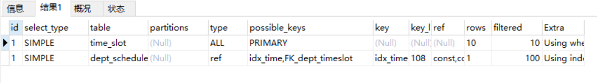

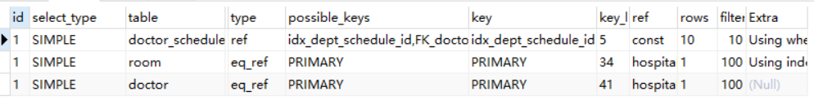

发现在两次SELECT中均利用到了索引，使得在根据dept_schedule_id查询doctor_schedule的时候涉及到的行数从原来的703行减少到了10，从而大大提高了查询效率。

由于原本的查询语句较为简单，mysql的内部优化机制使得去除相关性的改进对运算速度几乎没有影响。

**3）get_appointment_infoByDoctor 医生根据日期、时间获取病人预约信息**

**性能分析：**

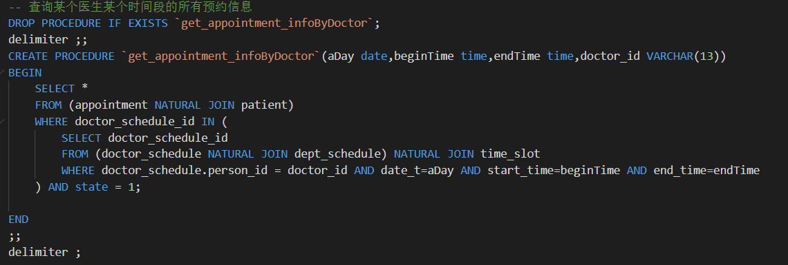

在优化前的版本中存在一个IN语句导致的嵌套子查询，我们查阅了教材之后，考虑可以从嵌套子查询的角度进行优化。



Explain性能分析如下：

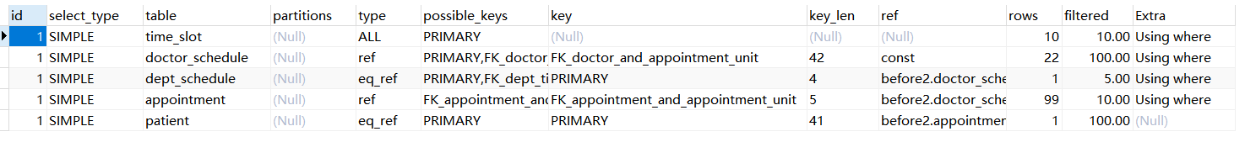

（续表）



**优化方案：**

考虑将嵌套子查询改为连接的查询

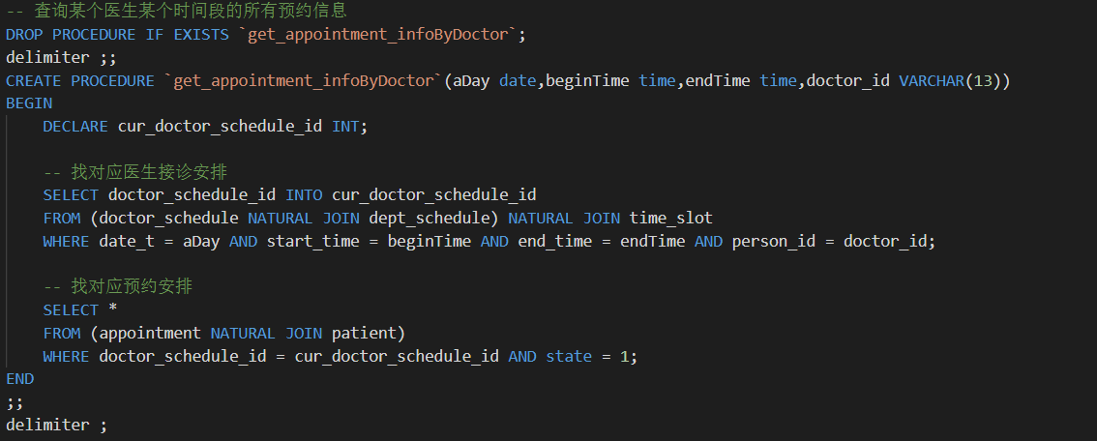

此外，为appointment添加索引（doctor_id），与第二个查询中的WHERE匹配，加速SELECT操作

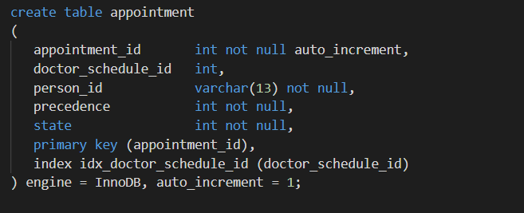

**测试过程及测试结果：**

先创建一个view，里面包含了所有可能查询出结果的数据。从该view中抽取数据，反复调用该函数，多次测试求平均值。

Mysqlslap的参数设置：iteration=10，concurrency=100；

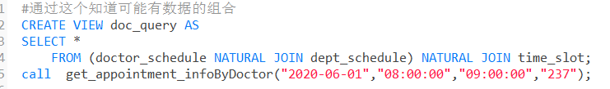

测试结果：

优化前：通过去掉一个最高分和最低分来统计平均值（*表示去掉的数据）

|  |  |  |  |  |  |  |  |  |  |  |  |
| --- | --- | --- | --- | --- | --- | --- | --- | --- | --- | --- | --- |
| 标号 | 1 | 2 | 3 | 4 | 5 | 6 | 7 | 8 | 9 | 10 | AVG |
| 平均时间/s | 0.250 | 0.198 | 0.198* | 0.229 | 0.228 | 0.253* | 0.229 | 0.245 | 0.240 | 0.236 | 0.264 |
| 最短时间/s | 0.047 | 0.032 | 0.031 | 0.031 | 0.047 | 0.046 | 0.031 | 0.015* | 0.063* | 0.046 | 0.039 |
| 最长时间/s | 1.391* | 1.140 | 1.141 | 1.109 | 1.141 | 1.156 | 1.125 | 1.157 | 1.078* | 1.204 | 1.147 |

优化后：

|  |  |  |  |  |  |  |  |  |  |  |  |
| --- | --- | --- | --- | --- | --- | --- | --- | --- | --- | --- | --- |
| 标号 | 1 | 2 | 3 | 4 | 5 | 6 | 7 | 8 | 9 | 10 | AVG |
| 平均时间/s | 0.093* | 0.204 | 0.204 | 0.226 | 0.326 | 0.223 | 0.233 | 0.212 | 0.234 | 0.351* | 0.233 |
| 最短时间/s | 0.031 | 0.015* | 0.047 | 0.062 | 0.047 | 0.031 | 0.063 | 0.047 | 0.047 | 0.078* | 0.047 |
| 最长时间/s | 0.141* | 1.109 | 1.156 | 1.188 | 1.266 | 1.140 | 1.157 | 1.125 | 1.219 | 1.313* | 1.17 |

测试源数据：见附录。

**结果分析及结论：**

优化前后两者的测试时间相差无几。优化效果很不明显。我们一开始认为有以下可能原因：1）测试方法不正确。应该处理大量并发访问的情况。

2）优化过程不对。

3）数据量不够大导致结果不明显。

检查Explain之后我们发现了真正的原因。

优化前：

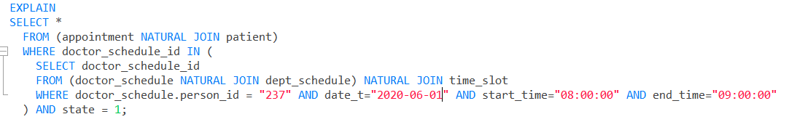

（续表）



优化后：

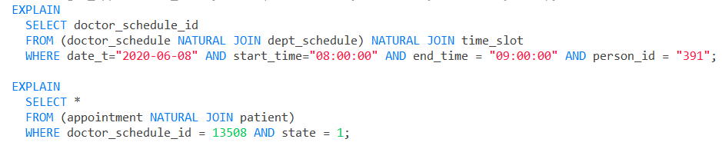





 

优化前的Explain的结果就像是优化后的两个Explain的表拼接而成，说明确实优化过程有问题，我们的消除子查询的工作并没有带来效果。

此外，还可以发现在key那一列（代表着使用何种索引）。在优化后确实使用了我们创建的doctor_schedule_id索引，但是在优化前，自动使用了外键的索引FK_appointment_and_appointment_unit。所以才导致了前后优化效果不明显。

最终测试说明，这个不是性能瓶颈所在。

1. **add_appointment 病人添加就诊记录**

**性能分析：**

优化前在插入预约信息时，要调用聚集函数count，取得该医生接诊安排的实时预约人数，判断是否超过最大预约人数，考虑是否能避免每次插入调用聚集函数的开销。

**优化方案：**

借用1）的优化思路，每次获取实时预约人数通过内存表schedule_people_realtime，提高效率，并在插入完成后更新schedule_people_realtime中相应实时预约人数。

**测试过程及测试结果：**

测试数据

|  |  |
| --- | --- |
| 1 | add_appointment(3245,"10001"); |
| 2 | add_appointment(3186,"17770"); |
| 3 | add_appointment(11458,"19368"); |
| 4 | add_appointment(51683,"6335"); |
| 5 | add_appointment(59702,"7884"); |
| 6 | add_appointment(60212,"9279"); |
| 7 | add_appointment(78479,"19370"); |
| 8 | add_appointment(95341,"19366"); |
| 9 | add_appointment(97059,"13442 "); |
| 10 | add_appointment(106094,"6131"); |

优化前：

|  |  |  |  |  |  |  |  |  |  |  |  |
| --- | --- | --- | --- | --- | --- | --- | --- | --- | --- | --- | --- |
| 标号 | 1 | 2 | 3 | 4 | 5 | 6 | 7 | 8 | 9 | 10 | AVG |
| 平均时间/s | 0.025 | 0.124 | 0.014 | 0.018 | 0.023 | 0.015 | 0.015 | 0.018 | 0.119 | 0.117 | 0.0488 |
| 最短时间/s | 0.000 | 0.000 | 0.000 | 0.000 | 0.015 | 0.000 | 0.000 | 0.000 | 0.015 | 0.000 | 0.003 |
| 最长时间/s | 0.032 | 1.032 | 0.031 | 0.031 | 0.032 | 0.031 | 0.032 | 0.032 | 1.016 | 1.016 | 0.3285 |

优化后：

|  |  |  |  |  |  |  |  |  |  |  |  |
| --- | --- | --- | --- | --- | --- | --- | --- | --- | --- | --- | --- |
| 标号 | 1 | 2 | 3 | 4 | 5 | 6 | 7 | 8 | 9 | 10 | AVG |
| 平均时间/s | 0.018 | 0.018 | 0.014 | 0.020 | 0.022 | 0.043 | 0.018 | 0.014 | 0.017 | 0.023 | 0.0207 |
| 最短时间/s | 0.000 | 0.000 | 0.000 | 0.015 | 0.016 | 0.125 | 0.000 | 0.000 | 0.000 | 0.015 | 0.0171 |
| 最长时间/s | 0.032 | 0.047 | 0.016 | 0.032 | 0.047 | 0.141 | 0.047 | 0.031 | 0.032 | 0.047 | 0.0472 |

**结果分析：**

将聚集函数count替换为从内存表schedule_people_realtime中查询数据，插入速度约提升了一倍，达到了理想的效果。

**5）update_doctor_avg_grade 根据就诊记录更新医生的平均评分**

**性能分析：**

优化前代码：

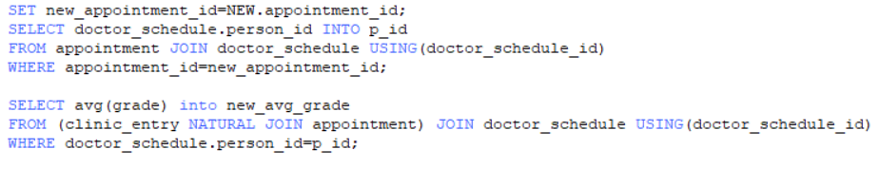

我们将其作为一个trigger，每次病人评价完一个医生之后触发

代码分析：

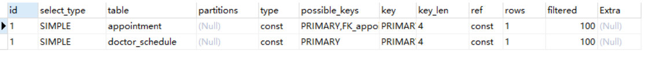

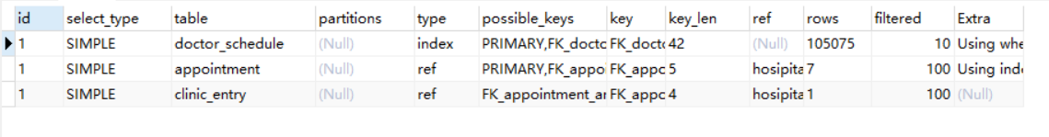

进行5个表的select的操作，其中一个doctor_schedule涉及到的行非常的多，这对于每一个病人结束治疗这一十分常见操作之后的trigger，有这样大的查询操作，效率非常低下。

**优化方案：**

考虑医生的平均评分是一个较为模糊的数据，且对时效性的要求比较低，我们采用了延迟更新的策略，设置一个定时器，每周更新一次所有医生的评分。

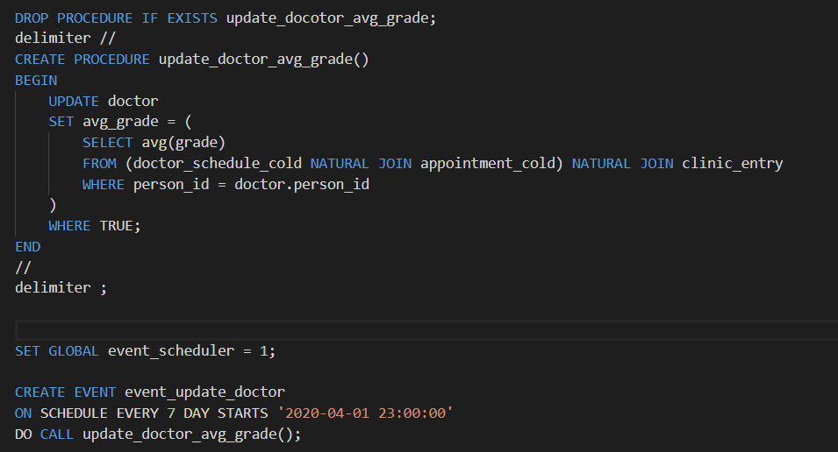

**测试过程及测试结果：**

测试数据：person_id为appointment_id通过第一个select得出的

|  |  |
| --- | --- |
| 1 | appointment_id=1，person_id=30 |
| 2 | appointment_id=100，person_id=689 |
| 3 | appointment_id=200，person_id=415 |
| 4 | appointment_id=300，person_id=261 |
| 5 | appointment_id=400，person_id=277 |
| 6 | appointment_id=500，person_id=267 |
| 7 | appointment_id=600，person_id=50 |
| 8 | appointment_id=700，person_id=971 |
| 9 | appointment_id=800，person_id=284 |
| 10 | appointment_id=900，person_id=416 |

Mysqlslap参数 -c 100 -i 10

测试结果：

第一个select

|  |  |  |  |  |  |  |  |  |  |  |  |
| --- | --- | --- | --- | --- | --- | --- | --- | --- | --- | --- | --- |
| 标号 | 1 | 2 | 3 | 4 | 5 | 6 | 7 | 8 | 9 | 10 | AVG |
| 平均时间/s | 0.015 | 0.018 | 0.114 | 0.014 | 0.014 | 0.010 | 0.014 | 0.012 | 0.015 | 0.014 | 0.024 |
| 最短时间/s | 0.000 | 0.015 | 0.000 | 0.000 | 0.000 | 0.000 | 0.000 | 0.000 | 0.000 | 0.000 | 0.0015 |
| 最长时间/s | 0.032 | 0.031 | 1.016 | 0.031 | 0.016 | 0.016 | 0.032 | 0.016 | 0.031 | 0.016 | 0.1237 |

第二个select

|  |  |  |  |  |  |  |  |  |  |  |  |
| --- | --- | --- | --- | --- | --- | --- | --- | --- | --- | --- | --- |
| 标号 | 1 | 2 | 3 | 4 | 5 | 6 | 7 | 8 | 9 | 10 | AVG |
| 平均时间/s | 1.418 | 1.514 | 1.297 | 1.428 | 1.421 | 1.568 | 1.435 | 1.303 | 1.853 | 2.028 | 1.5265 |
| 最短时间/s | 0.688 | 0.703 | 0.625 | 0.753 | 0.734 | 0.688 | 0.750 | 0.562 | 0.781 | 1.922 | 0.8206 |
| 最长时间/s | 1.813 | 1.765 | 1.735 | 1.765 | 1.781 | 1.828 | 1.750 | 1.750 | 2.078 | 2.093 | 1.8358 |

**结果分析：**

优化前一次插入就诊记录带来的trigger代价非常大，长达1s，严重影响系统正常工作。在改为延迟更新后，每周只需对所有医生评分进行一次更新，更新频率大大降低，消除了插入就诊记录带来的瓶颈。

**6）淘汰数据**

**优化方案：**

考虑到MyISAM具有较高的读写性能，而innoDB支持事务与故障恢复的特点，我们决定对appointment，doctor_schedule，dept_schedule这三个表进行冷热数据的划分。考虑到预约、门诊安排等数据在过期之后就没有修改的意义了，我们将未过期的数据存在一个以innoDB为引擎的hot table中，而过期数据存储在以MyISAM为引擎的cold table中，并对其进行水平分表。下图为基本架构。

**性能分析：**

考虑到数据淘汰的操作不会在系统的峰值时期执行，对性能要求其实并不高。于是我们对其进行了简单测试。测试了20万数据量的hot table在一次dump to cold table操作后（根据我们组对单表查询性能与数据量的关系进行的测试，我们最终决定每一个cold table设置为1万数据的最大容量）。

**测试结果：**

|  |  |  |  |
| --- | --- | --- | --- |
|  | appointment | doctor_schedule | dept_schedule |
| 平均时间 /s | 3.368 | 5.464 | 4.698 |
| 最短时间 /s | 2.879 | 3.290 | 3.116 |
| 最长时间 /s | 4.035 | 6.311 | 5.796 |

**结果分析：**

该测试规模远大于医院一天实际会产生的预约数据，且在空闲时段该操作也可快速完成，故该结果达到预期。

**五、参考文献**

[1]<https://www.cnblogs.com/sunsky303/p/8274586.html>

[2]https://www.cnblogs.com/tufujie/p/9413852.html

**六、附录**

get_appointment_infoByDoctor

优化前测试原数据

|  |  |
| --- | --- |
| 1 | get_appointment_infoByDoctor("2020-06-01","08:00:00","09:00:00","237"); |
| 2 | get_appointment_infoByDoctor("2020-06-15","10:00:00","11:00:00","541"); |
| 3 | get_appointment_infoByDoctor("2020-06-26","11:00:00","12:00:00","59"); |
| 4 | get_appointment_infoByDoctor("2020-06-26","14:00:00","15:00:00","387"); |
| 5 | get_appointment_infoByDoctor("2020-06-25","09:00:00","10:00:00","370"); |
| 6 | get_appointment_infoByDoctor("2020-06-23","11:00:00","12:00:00","26"); |
| 7 | get_appointment_infoByDoctor("2020-06-19","09:00:00","10:00:00","880"); |
| 8 | get_appointment_infoByDoctor("2020-06-11","12:00:00","13:00:00","276"); |
| 9 | get_appointment_infoByDoctor("2020-06-25","13:00:00","14:00:00","461"); |
| 10 | get_appointment_infoByDoctor("2020-06-18","09:00:00","10:00:00","106"); |

优化后测试原数据

|  |  |
| --- | --- |
| 1 | get_appointment_infoByDoctor("2020-06-08","08:00:00","09:00:00","391"); |
| 2 | get_appointment_infoByDoctor("2020-06-23","08:00:00","09:00:00","81"); |
| 3 | get_appointment_infoByDoctor("2020-06-10","09:00:00","10:00:00","980"); |
| 4 | get_appointment_infoByDoctor("2020-06-02","10:00:00","11:00:00","375"); |
| 5 | get_appointment_infoByDoctor("2020-06-04","11:00:00","12:00:00","116"); |
| 6 | get_appointment_infoByDoctor("2020-06-08","12:00:00","13:00:00","254"); |
| 7 | get_appointment_infoByDoctor("2020-06-02","13:00:00","14:00:00","192"); |
| 8 | get_appointment_infoByDoctor("2020-06-26","14:00:00","15:00:00","832"); |
| 9 | get_appointment_infoByDoctor("2020-06-22","14:00:00","15:00:00","650"); |
| 10 | get_appointment_infoByDoctor("2020-06-08","15:00:00","16:00:00","530"); |

get_appointment_num测试原数据

|  |  |
| --- | --- |
| 1 | get_appointment_num("3392"); |
| 2 | get_appointment_num("29594"); |
| 3 | get_appointment_num("11396"); |
| 4 | get_appointment_num("28071"); |
| 5 | get_appointment_num("10130"); |
| 6 | get_appointment_num("32119"); |
| 7 | get_appointment_num("33476"); |
| 8 | get_appointment_num("13579"); |
| 9 | get_appointment_num("32878"); |
| 10 | get_appointment_num("17746"); |